配置菜单

1. 登录管理系统

用户中心-->系统管理-->所有系统下查看配置菜单

层级关系：系统》菜单》按钮

其中系统需要配置url便于跳转

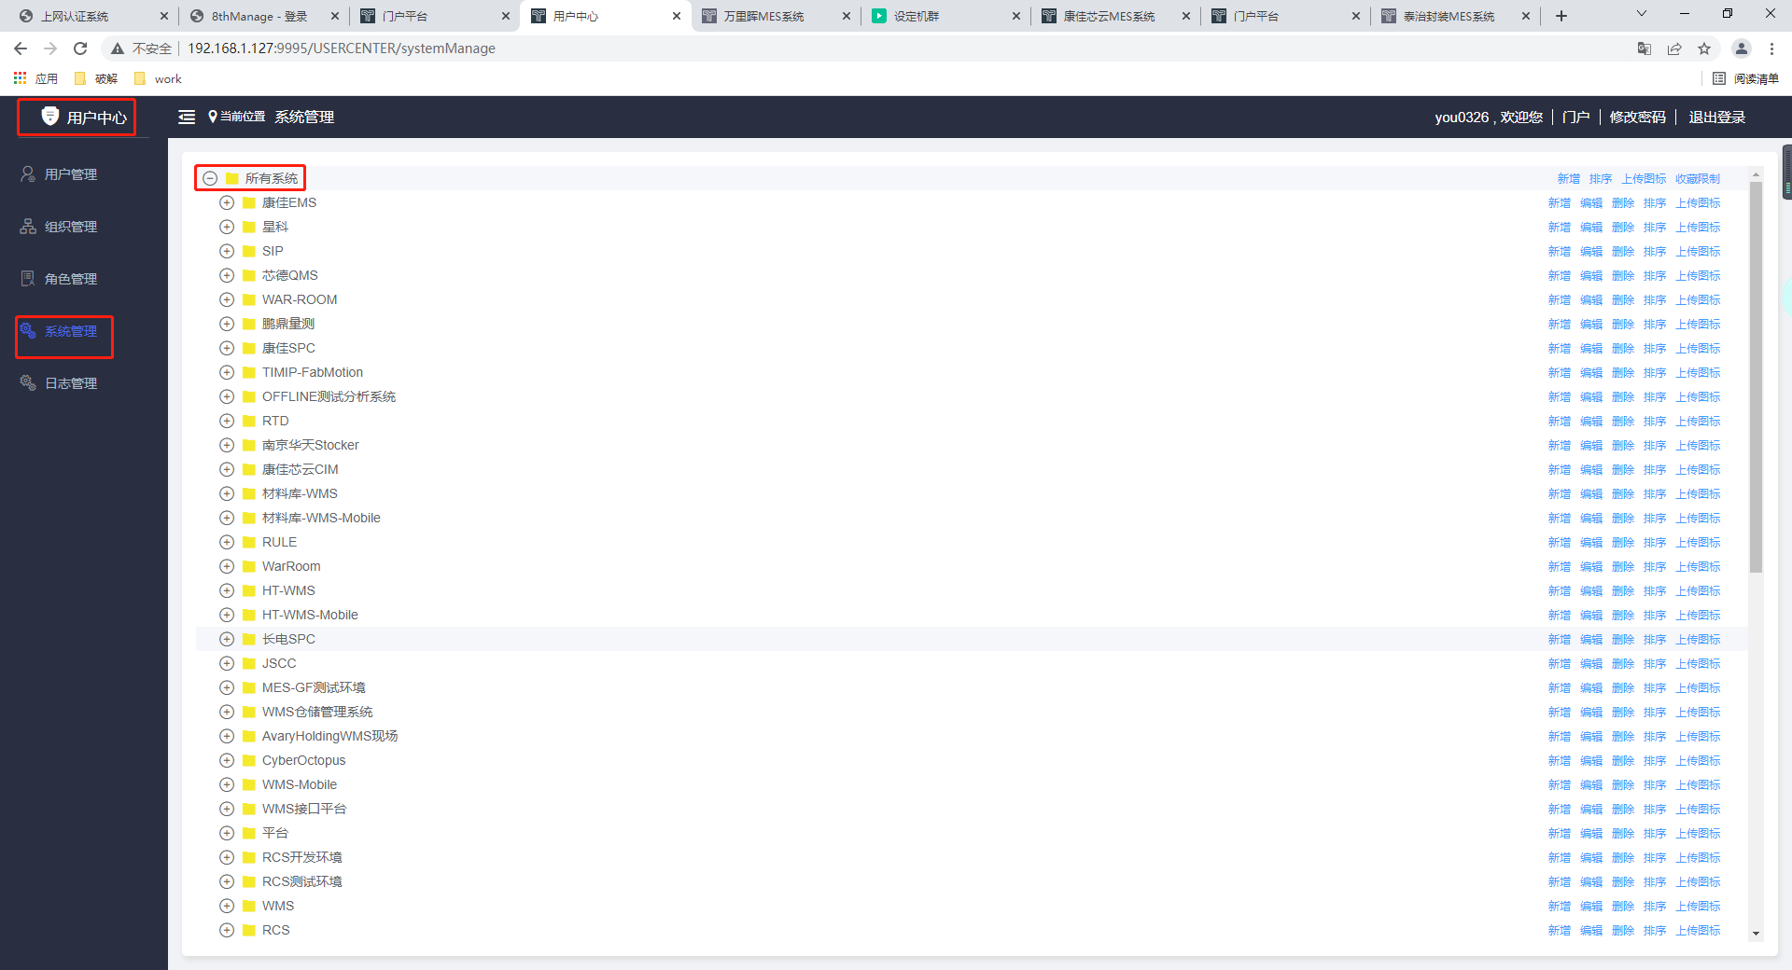

1. 配置系统：在所有系统下点击新增-->增加系统

配置必要信息，需要配置连接url 配置元素类型

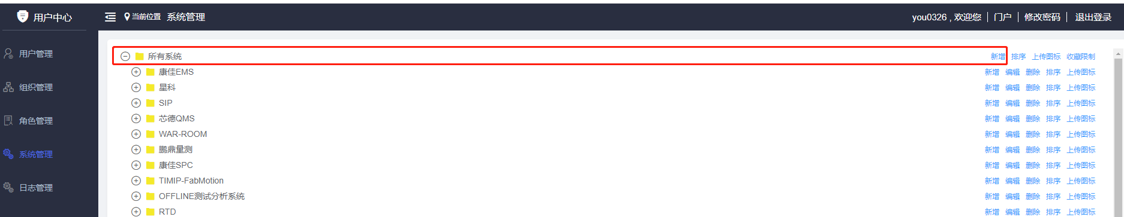

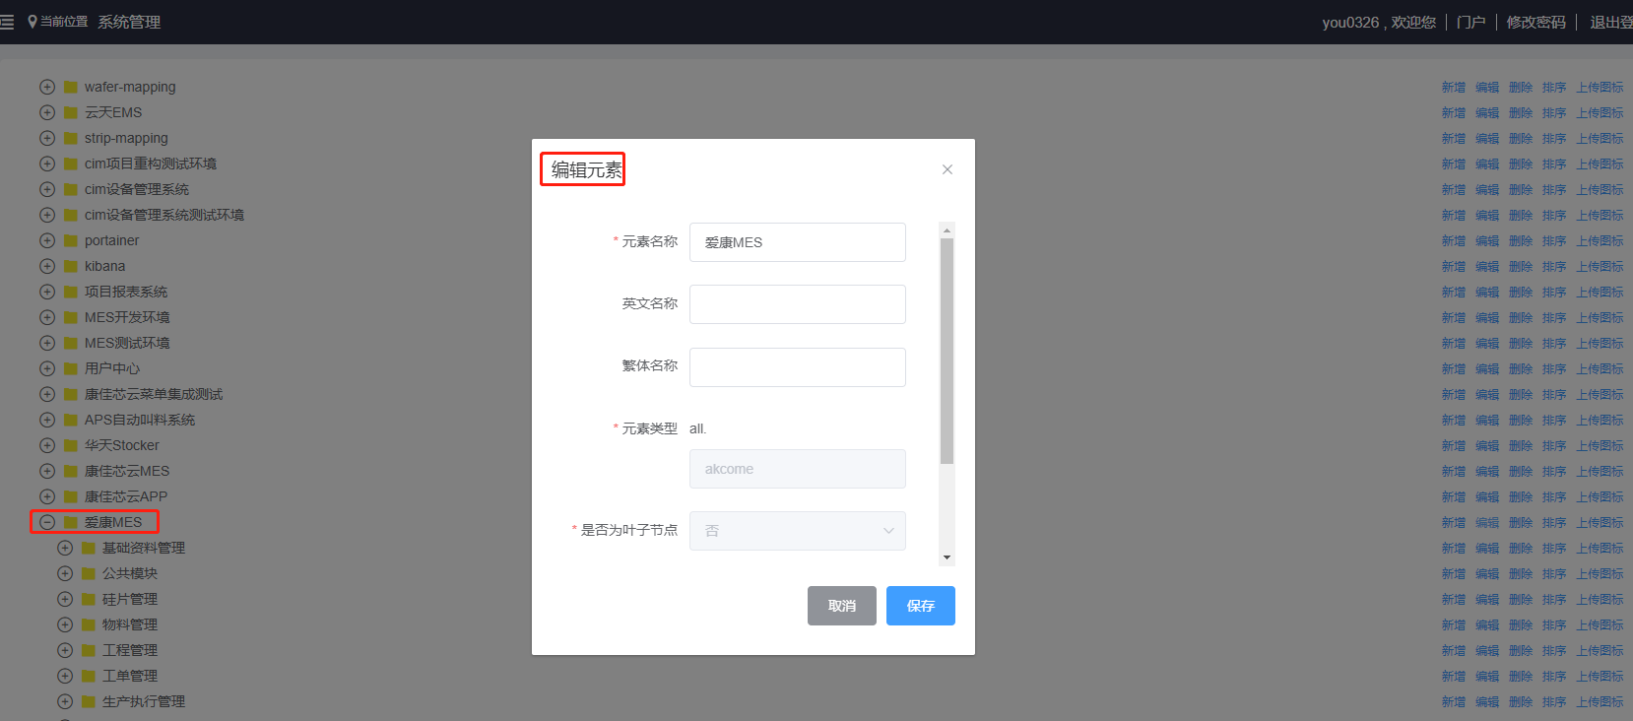

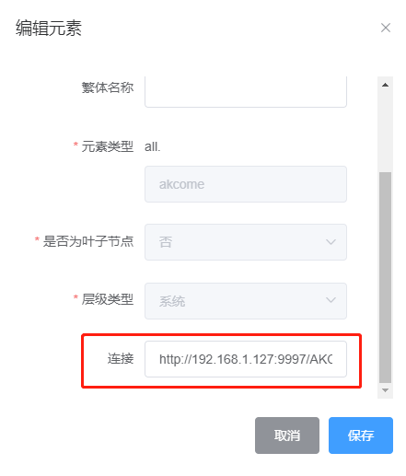

1. 在系统下选中新增菜单（可能是多级菜单） 配置元素类型

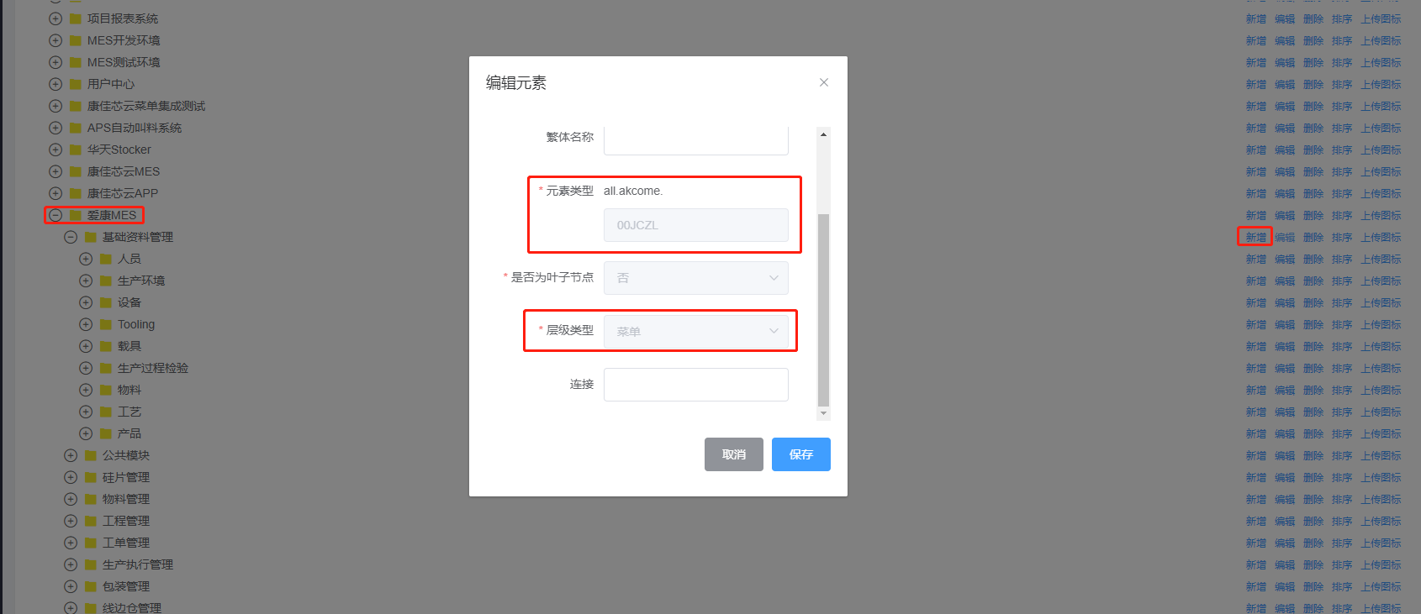

1. 在末级菜单下选中新增，增加按钮

配置元素类型，叶子节点选择：是，层级类型选择：按钮

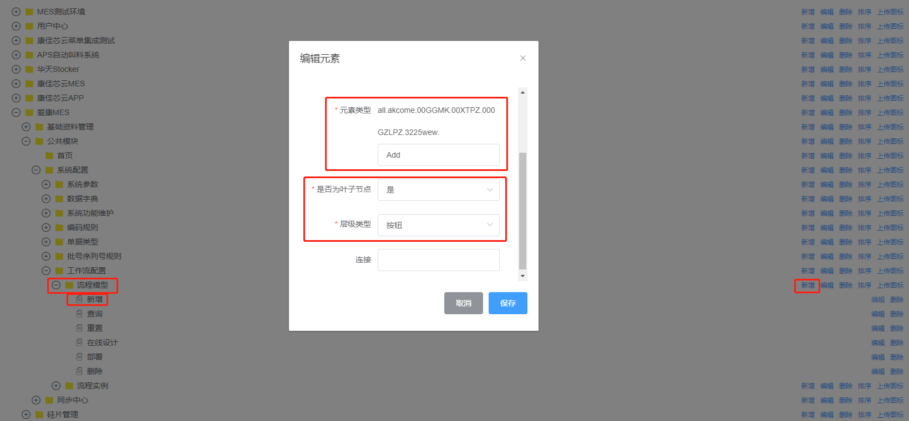

根据要求文档创建相应系统、菜单、按钮

完结，撒花^_^